4.0 OHSMS职业健康安全管理体系的简介

4.1 OHSMS职业健康安全管理体系的由来与发展
生产安全问题，一方面是由于生产技术条件落后而造成的，另一方面是由于管理不善而造成的。对于前者，我们可以通过安全技术手段解决；对于后者，我们只能通过加强管理予以解决。另外，人们多年来通过不断总结而发现，决大多数事故原本是可以通过实行合理有效的管理而得以避免的，而纯粹由于技术条件达不到而无法避免的事故只占很小一部分。大家认识到，只有加强安全管理，辅之以技术手段，才能最大限度地减少生产事故和劳动疾病的发生。
据国际劳工组织估计，世界范围内每年约发生2.7亿起职业事故，200万人死于职业事故和与工作相关的疾病，1.6亿人遭受职业病，职工的安全健康受到严重威胁。90年代后期，一些发达国家借鉴ISO9000认证的成功经验开展了实施职业健康安全管理体系的活动，以保障从业人员的健康安全。
1996年英国颁布了BS8800《职业安全卫生管理体系指南》
1996年美国工业卫生协议制定了《职业安全卫生管理体系》的指导性文件；
1997年澳大利亚/新西兰提出了《职业安全卫生管理体系原则、体系和支持技术通用指南》草案；日本工业安全卫生协议（JISHA）提出了《职业安全卫生管理体系导则》；挪威船级社（DNV）制订了《职业安全卫生管理体系认证标准》；
1999年英国标准协会（BSI），挪威船级社（DNV）瑞士通用验证集团（SGS GROUP）等13个组织提出了职业安全卫生评价系列（OHSAS）标准，即OHSAS18001《职业安全卫生管理体系——规范》、 OHSAS18002《职业安全卫生管理体系——OHSAS18001实施指南》；
职业健康安全管理体系（OHSMS）是20世纪80年代后期在国际上兴起的现代安全生产管理模式，它与ISO9001和ISO14001等标准规定的管理体系一并被称为后工业划时代的管理方法。
在我国，为了尽快提高我国生产安全水平，保障广大劳动人民的根本利益，促进贸易发展，符合WTO规则的要求，2001年国家质检总局发布了国家标准GB/T28001-2001（职业健康安全管理体系规范），该标准覆盖了OHSAS18001:1999所有的技术内容，对于绝大多数生产型企业来说，OHSMS18001一套行之有效的事故预防解决办法。

4.2 职业健康与安全管理体系的策划、建立、管理
当前，许多公司已经参照“GB/T28001-2001规范”的要求，在逐步的推行职业健康安全管理体系，他们认为，推进该体系不仅能够提升公司的企业形象、增强公司凝聚力、善尽企业的社会责任，更重要的是，能够减少企业经营的职业健康安全风险，避免职业健康安全问题所造成的直接和间接损失，从而达到企业持续发展地目的。当然，也有一些的企业主考虑的是顺应国际贸易的新潮流，突破贸易壁垒。
在国内，能够对企业内职业健康安全管理体系进行认证的职业很多，比如：CQC中国质量认证中心；CQM方圆标志认证集团；CNAS中国合格评定国家认可委员会；SAC上海质量体系审核中心等等，这些国内知名的体系认证机构都能够为企业提供建立职业健康安全管理体系方面的咨询和认证服务。但是，能够严格按照“OHSMS”的运行思想和运行过程，真正将职业健康安全管理体系建立、运行并管理好的却很少。
那么，所谓OHSMS的运行思想是什么呢？
OHSMS标准的思想是：建立起一套运行在“戴明循环PDCA管理理论”基础之上的，不断持续改进和完善的企业安全管理模式，其运行模式为：方针、目标、计划（P）→职责、运行、实施（D）→监测、检查、审核（C）→评审、纠正、改进（A）。结合戴明管理理论的OHSMS运行模式可见（图3-1）。
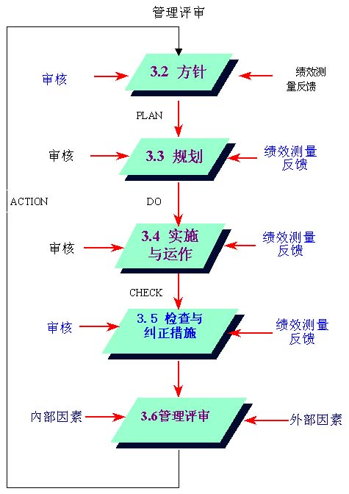
图4-1 OHSMS的运行思想
OHSMS模式的功能与目标是通过“要求要做好”、“承诺要做好”、“计划要做好”、“执行已做到”、“保证能做到”、“证明已做好”等过程，来去实现“想做好”、“真去做”、“已做好”的管理功能，最终达到消除或减轻安全卫生风险（生命与健康风险）的目标。
请见（图3-2）
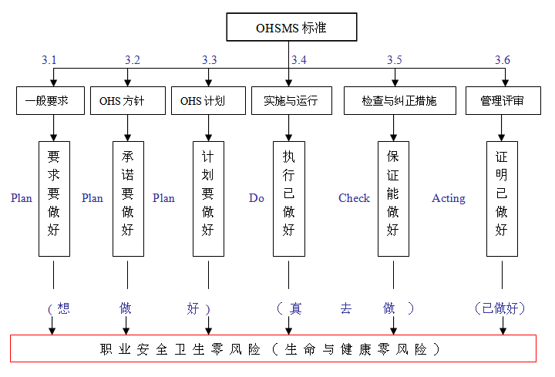
图4-2 OHSMS模式功能与目标
能够严格按照这个思想，建立比较完整有效职业健康安全管理体系的公司，一般都是实力强劲、知名度高的大型企业。接下来，根据荷兰Philips与韩国LG合资后，建立在中国地域一家TFT-LCD电子工厂OHSMS实施过程的总体体会和经验，向大家介绍一下职业健康安全管理体系建立的步骤。
1、领导决策
组织建立职业健康安全管理体系领导者的意图和决策十分重要，特别是最高管理者的意思和决策。只有在最高管理者认识到建立职业健康安全管理体系十分有必要的基础上，组织才能够有效开展这方面的推进工作。
另外，体系的建立，需要有资源的投入，这就需要最高管理者对改善组织的职业健康安全行为做出承诺，从而使得休系在实施与运行过程中得到充足的资源。
2、成立工作组
当组织的最高管理者决定建立职业健康安全管理体系后，通常需要成立一个工作组来负责这项任务的执行和推行。其成员可以来自组织内部各个部门，他们今后将成为企业内体系运行的骨干力量。
工作组组长最好是将来的管理者代表或者是管理者代表之一（例如总经理、管理副总或者EHS部门长）。根据企业的规模、管理水平和人员素质情况，工作组的规模也可大可小，可以专职或者兼职，可以是一个独立的机构，也可挂靠在某个部门。
3、人员培训
工作组在开展工作之前，应接受体系标准及相关知识的培训。同时，组织体系运行所需要的内审员，也要进行相应的培训，并且获得内审员相关资质证书，内审员资质的培训一般至少需要两天时间。
4、初始状态评审
初始状态评审是建立体系的基础。组织应为此建立一个评审组，评审组可以是企业内部的员工，也可外请咨询人员或者是两者皆有。评审组应对企业过去和现在的职业安全健康管理情况加以了解，并且进行必要的调查与分析，识别和获取适用企业的职业健康现有的法律、法规和其他要求，进行危险源辨识和风险评价。
5、体系策划与设计
进入体系的策划阶段，主要是依据初始状态评审的结论，制定职业健康安全方针，制定组织的职业健康安全目标、指标和相应的职业健康安全管理方案，确定组织机构和职责，筹划各种运行程序等。
6、管理体系文件编制
建立一套具有文件化管理的特征的职业健康安全管理体系文件。它是体系实施、建立与保持并保证其有效运行重要的基础性工作，同时也是企业达到预定的生产安全管理目标，实现持续改进和风险控制必不可少的依据和见证。体系文件还需要在体系运行过程中定期、不定期地评审和修改，以保证它的完善和持续有效。
7、体系试运行
其实，体系试运行与正式运行无本质区别，都是按所建立的职业健康安全管理体系手册、程序文件及作业规程等文件的要求，进行整体协调地运行，也就是所谓的磨合。目的是要在实践中检验体系的充分性、适用性和有效性。在进行体系试运行的过程中，应当及时发现问题，找出问题的根源，纠正不符合，并对体系给予修订，以尽快度过磨合期。
8、内部审核
体系在企业内经过一段时间的试运行之后，应当具备了检验体系是否符合标准要求的条件，这时候需要开展内部审核，这是体系运行必不可少的环节。
在内审过程中，管理者代表要亲自参加，内审员应经过专门知识的培训才能够胜任内审的需要。企业也可以聘请外部专家参与或主持审核。在进行文件预审时，应重点关注和判断体系文件的完整性、符合性及一致性；在进行现场审核时，应重点关注体系功能的适用性和有效性，检查现场的实际情况是否按体系文件要求去运作了。
9、管理评审
管理评审是体系整体运行的重要组成部分。管理者的代表应收集各方面的信息提供给最高管理者评审。而企业最高管理者应对试运行阶段的体系整体状态做出全面的评判，对体系的适用性、充分性和有效性做出评价。依据管理评审的结论，可以对是否需要调整、修改体系做出决定，也可以做出是否实施第三方认证的决定。
以上讲的是企业建立OHSMS职业健康安全管理体系的步骤。
在领导的支持和OHSMS推行委员会成员的共同努力下，经过一段的探讨和研究，OHSMS体系终于建立起来了，并且顺利通过认证机构的第三方认证，获得了认证证书，大家当然都十分的高兴。不过，有了这份证书，企业的安全管理工作是不是就可以高枕无忧了呢，生产事故就不会发生了呢？非也！大家不要忘记，安全管理追究的是“0”化管理，因此，就一定要避免将“OHSMS”当成是安全生产管理地目的。
有些“OHSMS”推行负责人根本不懂得“OHSMS‘的方法和艺术，照搬照抄，死记硬背，这是非常有害的。
曾经有人问某企业“OHSMS“负责人：你们公司今年的生产安全管理目标是什么？
回答是：我们公司已经将“OHSMS18001”的建立作为今年的头等大事来抓，今年的生产安全管理水平肯定会超过去年了。
又问：为什么？
回答是：推进“OHSMS18001”可以保证员工职业健康安全，避免事故和灾害的发生。
进一步再问：现在你们公司内的安全管理水平如果，有哪些事故危险性存在呢？
回答是：这个么，不太清楚。
于是，提问的人就直接说：那你怎么能肯定安全管理水平会比较去年好呢？
回答是：我们已经有尚方宝剑，我们规定，所有的员工都必须符合“OHSMS18001”的要求。
事实上，“OHSMS”本身根本不是目的，它只不过是实现企业或工厂安全生产管理经营目标的一种手段而已。我们只有将“职业健康安全管理体系”建立在“戴明循环PDCA管理理论”基础上，根据企业自身实际情况，积极挖掘事故隐患，寻求有效的事故预防措施，加强员工安全意识的培养和安全技能的训练，并且不断完善和持续改进，在能够真正实现“0事故”，“无灾害”的目标。

4.3 职业健康与安全管理体系的程序文件结构
在介绍职业健康安全管理体系建立的过程中，提到“管理体系文件编制”这一内容。一个企业要达到预期的生产安全管理绩效，有效运行和实施职业健康安全管理体系，最终达到减少和预防事故和职业病地目的，采用一套文件化的体系进行管理是十分重要的。完善的程序文件，能够充分体现生产安全管理绩效，为持续改进的管理体系提供客观证据，同时也为获得外部审核认证提供文字方面的根据。因此，程序文件的编制，要求对企业职业健康安全体系的全部要素进行具体的描述，根据组织的特点形成不同层次的文件。
现在就让大家了解一下职业健康安全管理体系程序文件的结构。
OHSMS文件结构可参照ISO9000和ISO1400的做法，分为以下三个层次（图4-3）：
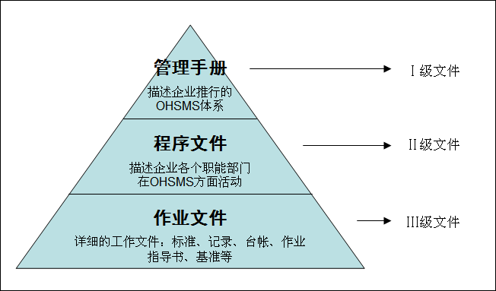
图4-3 职业安全健康管理体系文件结构
由于体系文件是由多层次和多件所组成的文件结构，共同描述组织活动、产品或服务全过程中的管理活动，为使其有效实施，编制企业管理文件应注意以下几个方面要求：
1、文件应当具有系统性，使多个体系要素共同构成有机的整体。不能“东一榔头西一棒槌”的，让人看了一头雾水；
2、文件应当具有规范性，因为它是企业向社会公开承诺决心做好职业健康安全管理工作，遵守安全法规和全面持续改进决心的具体体现，它是规范企业的职业健康安全行为的规范性文件。不能让人看了像三年级小学生作文，即不仅没有标题段落，而且概念含糊，还经常少几个标点符号；
3、文件应当具有不断完善性，它应当是一个不断完善、动态发展的体系，要能体现出“戴明循环PDCA”的企业管理运行模式，让企业所建立起的职业健康安全管理体系能够始终保持一个健康运行的状态。

4.4 职业健康安全相关国家及行业法律法规体系介绍
职业健康安全是一个高法规化的领域，它的法规要求非常多，对于组织而言法规是组织进行职业健康安全管理的最低要求。我国的职业健康安全法规往往凝结着许多血的教训，有些情况下违反法规就可能要付出血的代价。在职业健康安全管理体系中，“法规和其他要求”同样是一个非常重要的核心要素。遵守法规和其他要求是企业职业健康安全管理体系的基本要求，它贯穿于体系的整个过程，同是也是企业管理体系持续改进的基础。
当前我国已经制定了专门的职业健康安全法，这就是《安全生产法》。在此之前有关职业健康安全的法规也不少。它们有的涉及职业健康安全问题，如《中华人民共和国劳动法》；还有就职业健康安全方面的某一专项问题做出规定，如《化学危险物品安全管理条例》。到目前为止，这些已制定的有关职业健康安全的法规，基本构成了我国职业健康安全法规体系的整体框架。
按照我国职业健康安全法规体系的基本框架，可以从法律、法规、规章和法定安全生产标准四个方面来认识。
  - 我国现行的有关职业健康安全生产的专门法律，例如：《安全生产法》、《消防法》、《道路交通安全法》、《海上交通安全法》、《矿山安全法》；与安全生产相关的法律主要有《刑法》、《行政处罚法》、《劳动法》、《职业病防治法》、《工会法》、《女工权益保护法》等；
  - 安全生产行政法规，例如：《建设工程安全生产管理条例》、《危险化学品安全管理条例》、《民用爆炸物安全管理条例》、《安全生产许可证条例》、《特种设备安全监察条例》、《国务院关于特大安全事故行政责任追究的规定》、《工伤保险条例》、《生产安全事故报告和调查处理条例》等；
  - 安全生产部门规章，例如：《安全生产违法行为行政处罚办法》、《劳动防护用品监督管理规定》、《特种劳动防护产品监督检验管理办法》等；
  - 国家和行业安全生产标准，例如：《建筑灭火器配置设计规范》、《工作场所有害因素职业接触限值》等
在实施OHSMS18001时，除考虑上述的职业健康安全法规外，还需要考虑我国已经签署的有关国际公约，例如：《作业场所安全使用化学品公约》、《建筑业安全卫生公约》等。

职业健康安全管理体系（OHSMS）：Occupational Health and Safety Management System

